**栅格系统 通常与响应式图片一起使用**

**栅格系统一定要放入容器中！！！**

<div class="container"></div>

<div class="container-fluid"></div>

一定要放在这两个里面的其中一个

把屏幕分为十二份

栅格系统，浏览器窗口自动分配最多12列，栅格系统是由行 row 和 列 col ,

Bootstrap提供了一套响应式、移动设备优先的流式栅格系统，随着屏幕或视口(viewport)尺寸的增加，系统会自动分为最多12列

栅格系统用于通过一系列的行(row)与列(col）的组合来创建页面布局，你的内容就可以放入这些创建好的布局中

通过行（row) 在水平方向创建一组 列（column)

你的内容应当放置于“列（column)"内，并且，只有”列（column）”可以作为行（row）的直接子元素。

类似 row 和 col-xs-4 这种预定义的类，可以用来快速创建栅格布局。Bootstrap源码中定义的mixin也可以用来创建语义化的布局

通过为"列（column)" 设置 padding属性，从而创建列与列之间的间隔（gutter).通过为 row 元素设置负值 margin 从而抵消掉为 container 元素设置的 padding, 也就间接为 行（row） 所包含的列（column) 抵消掉了 padding

负值的margin就是下面的示例为什么是向外突出的原因。在栅格列中的内容排成一行

栅格系统中的列是通过指定1到12的值

**那么下面我们来做一个简单的demo:**

**代码：**

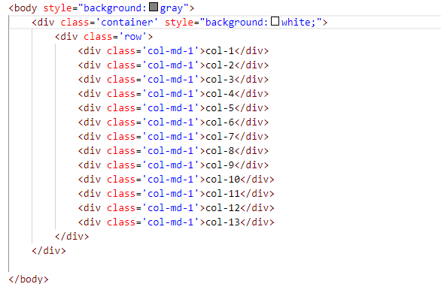

**效果图：**

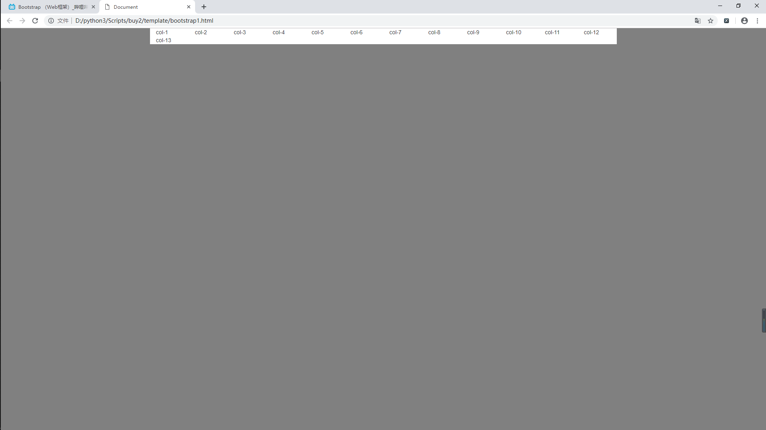

**总结：**

col-md-1 代表一列 col-md-2 代表该div占两列

一行最多只有12列， 超过后就另起一行

**但细心的同学就会发现当我们的网页窗口缩小的时候内容就不在同一行了，这是为什么呢？**

**这是因为是栅格系统里栅格参数在作怪哦**

**通过下表可以详细查看Bootstrap的栅格系统是如何在多种屏幕设备上工作的。**

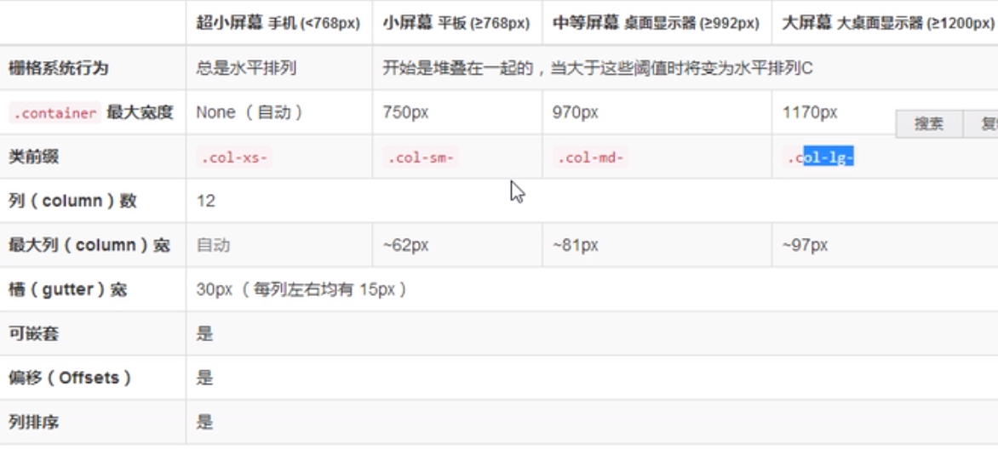

**槽宽：30px 是div里面的内容与边框的距离 左右各15px 一共是30px**

**如果想做成响应式效果，使用栅格系统参数**

|  |  |
| --- | --- |
| **小于768 手机端** | **col-xs-** |
| **大于 768 小于992 平板** | **col-sm-** |
| **大于992 小于1200** | **col-md-** |
| **大于 1200** | **col-lg-** |

**下面给大家几个例子：**

**代码：**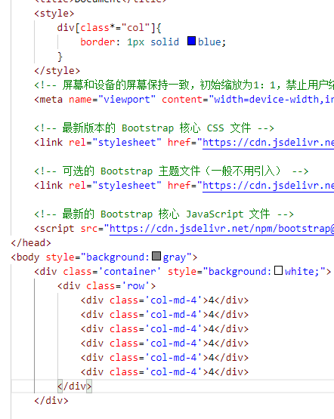

**效果图：**

**当浏览器页面大的时候：**

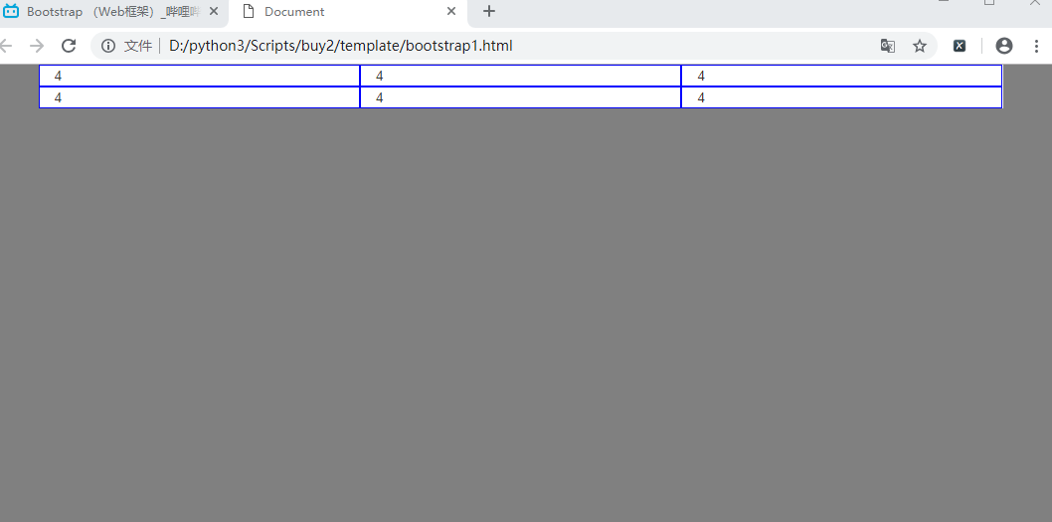

**当浏览器页面小的时候：**

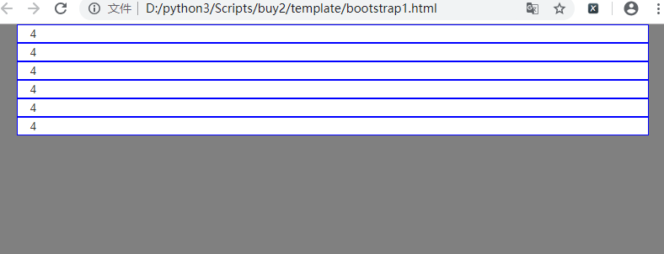

**那么我们来改下代码：**

**代码：**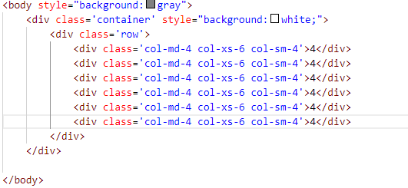

**效果图1：**

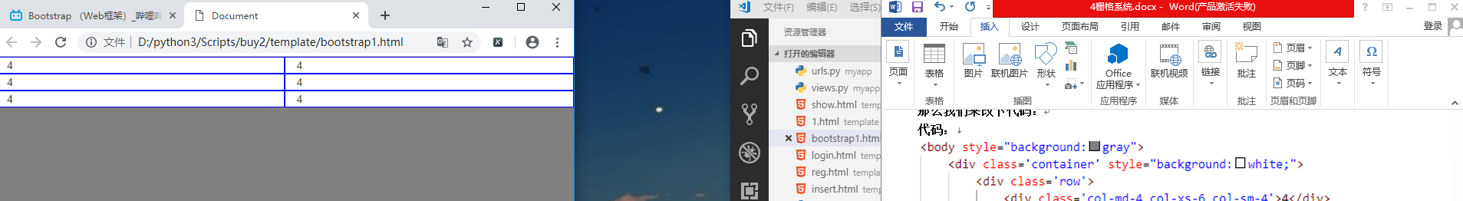

**效果图2：**

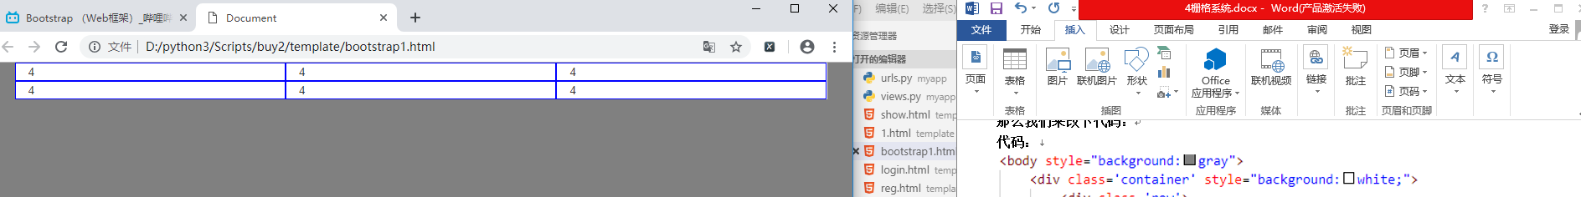

**根据你浏览器页面不同大小 展示出不同的效果 这样就变成我们想要的响应式效果啦**

**那我们来做这样一个题叭！**

**Pc机大屏幕显示四张图片，pc机中等屏幕显示三张图片，平板展示两张图片，手机端显示一张图片**

**代码：**

